Tercera relación de Ejercicios (shell)
- Utiliza el comando grep para extraer del fichero /etc/passwd la línea en la que aparezca el nombre del usuario con el que has iniciado sesión.
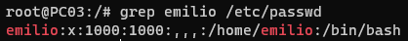
- Filtra a la salida del ejercicio anterior (usa una tubería) el comando oportuno para solo mostrar los diez primeros caracteres de esa línea.
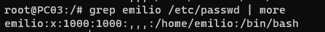
- Cuenta el número de veces que se está ejecutando el programa gedit
1?
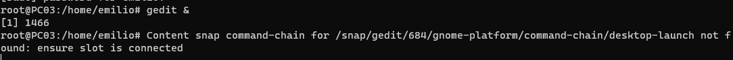
- Cuenta los procesos que pertenecen al usuario root
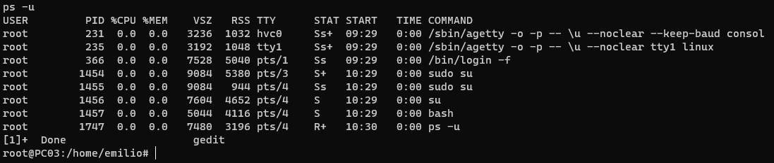
- Visualiza todos los procesos que se están ejecutando en el sistema
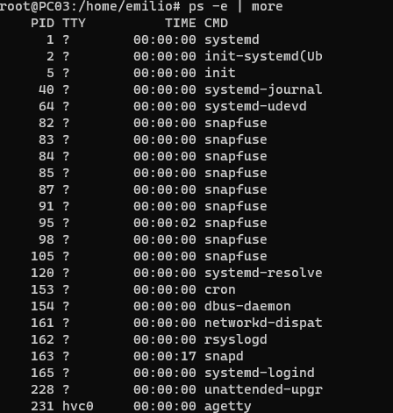

- Muestra en pantalla el contenido de la variable de entorno HOSTNAME
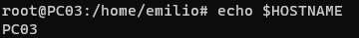
- Crea un fichero en su directorio de trabajo llamado mis datos (ojo con el espacio) que contenga la siguiente información obtenida de comandos y redirecciónala a ese fichero:
• Mi nombre de usuario es: (Tu nombre de usuario)
• Mi ruta actual es: (Tu ruta actual)
• Mi sistema es: (La versión de tu sistema operativo)
• Hoy es: (La fecha actual en formato 05 02 18) a las (hora actual en formato 14:30.
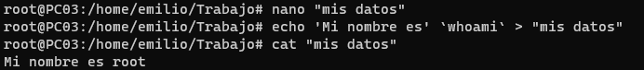

- Visualiza el fichero anterior.
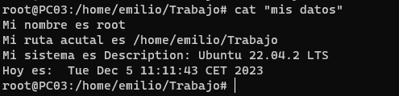

- Visualiza el fichero anterior de forma invertida.
- Visualiza el fichero anterior de forma ordenada.
- Busca la línea en el fichero mis datos que contenga tu nombre de usuario.
- Visualiza las 2 últimas líneas del fichero mis datos.
- Buscar los archivos en los que aparezca tu nombre.
- Presenta el calendario de febrero del año que viene.
- Crea un fichero llamado base1 con estructura de base de datos en el que cada campo se separa con dos puntos. Los campos de dicho fichero son: nombre del alumno, curso, población y edad. Debe estar tu nombre, el curso puede ser 1DAM o 2DAM, las poblaciones pueden ser: Granada, Córdoba, Almería, Málaga y Cádiz. Introduce al menos 8 registros. Realiza las siguientes operaciones: (comandos cat, cut, grep, egrep, fgrep, tr y sort)
a.- Buscar todos los alumnos que son de Málaga.
b.- Buscar los alumnos que son de 1DAM y además tienen una edad determinada.
c.- Buscar registros en los que aparezca una población o una edad determinada.
d.- Visualizar el nombre de los alumnos y su edad.
e.- Ordenar este fichero por el primer campo.
f.- Ordenar el fichero por edad.
g.- Ordenar el fichero por el curso dejando la ordenación en el mismo fichero.
h.- Cambiar el separador por _.
i.- Crear un archivo (base2) en el que aparezcan tres poblaciones de las anteriores y después en el primer fichero (base1) utilizarlo para hacer una búsqueda de esas poblaciones.

- Buscar todos los usuarios del grupo de trabajo 1dam y el resultado lo llevamos al fichero nuestros.
- Sobre el fichero creado en el ejercicio anterior, visualizar el nombre de los usuarios y su número.

